Verksamhetsberättelse 2021
Centerpartiet i Stockholms län

Ordförande har ordet

Även detta år kom att bli ett år präglat av pandemin. Vi har fortsatt att träffas och mötas i de digitala rummen. Det har varit positivt i den bemärkelsen att det har underlättat livspusslet och möjliggjort för fler, både ledamöter och medlemmar, att kunna delta på våra möten. Distriktsstämman fick utföras i digital form, liksom en stor del av våra interna möten och utbildningar.

Ett regionalt valprogram har också varit under framtagande där arbetsgrupper har arbetat med olika politiska temaområden, enkäter skickats ut och medlemmar har bjudits in till digitala avstämningar.

Partiet fattade beslut om Framtidsagenda 2030 där vi var delaktiga och skickade in förbättringsförslag som vi samordnade tillsammans med kretsarna. Vi har också haft en rad avstämningsmöten med kretsar tillsammans med våra riksdagsledamöter med anledning av regeringsfrågan och Centerpartiets ställningstagande kopplat till detta.

Årets distriktsstämma slog nog rekord i antal inskickade motioner från medlemmar och under höstens partistämma fick glädjande nog ett flertal av förslagen från länet gehör. Centerpartiet i Stockholms län både syntes och hördes väl i debatten.

Vi har bjudit in till morgonmöten varannan vecka för att skapa en plattform för dialog mellan de olika politiska och organisatoriska nivåerna i distriktet. Detta för att hålla oss uppdaterade i aktuell politik, få en bild av vad som är på gång i kretsarna, samt informera om distriktets planering framåt. Det har också skett kretsavstämningar valkretsvis under året för att lyssna in behoven och för att samla in förslag inför framtagandet av distriktets valplan.

Under året har vi haft två anställda, en ombudsman och en kommunikatör på heltid. Det har varit dock varit ett utmanande år för personalen då verksamheten har varit svår att planera med anledning av pandemin och restriktioner som ändras från vecka till vecka. Kansliet har visat på stor kreativitet och flexibilitet i arbetet.

Under det här året har vi slutfört planeringen och lagt en stabil grund för vad som komma skall – valåret 2022. Nu ser vi fram emot att träffas igen, kampanja, samtala och göra ett riktigt bra val tillsammans!

Michaela Haga, distriktsordförande

REPRESENTATION
DISTRIKTSSTYRELSEN

Ordförande Michaela Haga, Österåker
Vice ordf. Johan Krogh, Nacka
Andre vice ordf. Patrik Buddgård, Lidingö
Tredje vice ordf. Anna Lasses, Solna
Ledamot Raili Nilsson, Salem
Ledamot Miranda Ahlers, Värmdö
Ledamot Alireza Akhondi, Danderyd
Ledamot Jonas Riedel, Sollentuna
Ledamot Anna Eneroth, Norrtälje
Ledamot Bengt Ericsson, Norrtälje
Ledamot Annie Östlund, Huddinge
Ledamot Olga Anikina, Nacka

Adjungerad Reka Tolnai CUF, Albin Schlegel Åberg (fr.o.m. Juli 2021)
Adjungerad Anna Liljeqvist, CK
Adjungerad Carol Ayoub, CS
Adjungerad Kerstin Lundgren, Riksdagsledamot
Adjungerad Per Lodenius, Riksdagsledamot
Adjungerad Aphram Melki, PS ledamot (t.o.m. partistämman 2022)/riksdagsledamot (fr.o.m. okt 2021)
Adjungerad Christine Lorne, Regionpolitiker

STYRELSEREPRESENTANTER I ANDRA ORGANISATIONER
Centerpartiets Ungdomsförbund (CUF) - Anna Lasses
Centerkvinnor (CK) - Jonas Riedel
Centerstudenter - Raili Nilsson

FÖRTROENDERÅD
Ordinarie:
Michaela Haga, Österåker
Johan Krogh, Nacka
Ersättare:
Patrik Buddgård, Lidingö
Anna Lasses, Solna

OMBUD TILL PARTISTÄMMAN
Michaela Haga
Johan Krogh
Patrik Buddgård
Anna Lasses
Olga Anikina
Anna Eneroth
Miranda Ahlers
Karin Halldin
Raili Nilsson
XX – Cuf StorStockholm

Ersättare:
1:e ersättare xx, CK Stockholms län
2:e ersättare xx, utses CUF StorStockholm
3:e ersättare Christine Lorne
4:e ersättare Christian Ottosson
Valberedningen föreslog att
distriktsstyrelsen utser fler
ersättare efter behov.

RIKSDAGSLEDAMÖTER TILL 2022
Ledamot Kerstin Lundgren, Södertälje
Ledamot Per Lodenius, Norrtälje
Ledamot Alireza Akhondi, Danderyd
Oktober 2021 – Aphram Melki ersatte Per Lodenius

REGIONFULLMÄKTIGELEDAMÖTER till 2022
Ordinarie:
Vice Ordf. Bosse Andersson
Magnus Persson
Michaela Haga
Henrik Eriksson
Christine Lorne
Stefan Bergström
Ulla-Britt Öhman
Tage Gripenstam

Ersättare:
Oscar Berggren
Eva-Britt Sandlund
Bernt Josephson
Vilma Björk
Annica Nordgren
Lars Carlsson
Mikael Schmidt
Doris Vesterlund
Kjell-Erik Börjesson
Kent Ivarsson
Ulrica Riis Pedersen
Rebecka Öberg
Henrik Juhlin
Karin Adolfsson
Eva Wennerberg
Robert Steffens
Raili Nilsson
Lennart Ygstedt

KOMMUNFÖRBUNDET I STORSTHLM
STYRELSEN - Christian Ottosson
EUROPAFÖRENINGEN - Stefan Bergström
ÄLDRECENTRUM - Kent Ivarsson
STYRGRUPP GYMNASIEREGIONEN - Patrik Dahl

REGIONPOLISRÅD
Tillsätts av riksdagsgruppen. Ingen från länet är invald.

KUSTVATTENVÅRDSFÖRBUND
Johan Krogh

LUFTVÅRDSFÖRBUND
Anna Lasses

STUDIEFÖRBUNDET VUXENSKOLAN STOCKHOLMS LÄN
Patrik Buddgård
Ersättare Nina Wahlin

STRUKTURFONDPARTNERSKAPET
Michaela Haga

CENTERPARTIETS PARTISTYRELSE
Alireza Akhondi

SKR
Christine Lorne
Christian Ottosson

VALBEREDNING
Nord:
Ordinarie: Marcela Arosenius, Solna
Ersättare: Stefan Bergström, Sundbyberg
Nordost:
Ordinarie: Gunnar Englund, Norrtälje
Ersättare: Ulrika Schelwander, Vaxholm
Nordväst:
Ordinarie: Gill Brodin, Sigtuna
Ersättare: Ove Wallin, Mälaröarna
Ost:
Ordinarie: Anna Steele, Tyresö
Ersättare: Joakim Jarnryd, Lidingö
Sydost:
Ordinarie: Tomas Selin, Huddinge (Sammankallande)
Ersättare: Peter Svanäng, Haninge
Sydväst:
Ordinarie: Nina Wahlin, Södertälje
Ersättare: Ola Berglund, Nykvarn
CS:
Ordinarie: Vakant
Ersättare: Vakant
CUF:
Ordinarie: Jonathan Lindkvist
Ersättare: Lina Fernström
CK
Ordinarie: Ellen Karlberg
Ersättare: Elisabeth Forsman

NOMINERINGSKOMMITTÉ
Regionvalet
Ordinarie:
Hans Lenkert
Leif Åhlin
Tomas Selin
Johan Magnusson
Gunnar Englund
Marcela Arosenius
Oscar Berggren
Vilma Björk
Maria Seinegård

Ersättare:
Anna Steele
Herbert Falck
Peter Svanäng
Mattias Peterson
Pietro Marchesi
Berndt Eriksson
Jonathan Lindkvist
Mathilda Laestadius
Rebecka Rönnegård

Riksdagsval
Ordinarie:
Leif Åhlin
Mikael Trolin
Torsten Friberg
Mailis Dahlberg
Josefin Silverfur
Lukas Johannesson
Rasmus Elfström
Anna Liljeqvist

Ersättare:
Caroline von Seth
Dag Ahlse
Annie Östlund
Ove Wallin
Björn Pålhammar
Martin Karlsson
Jacob Rothschild
Mathilda Laestadius
Elisabeth Forsman

REVISION
Ordinarie Urban Thornberg, Täby (sammankallande)
Ordinarie, Britt-Marie Åhman, Norrtälje
Ersättare
Elisabeth Därth, Nacka

VERKSAMHET
Medlemmar
2021 var i stort ett år i pandemin tecken med många digitala möten och en lägre aktivitet. Gemenskapsbaserade tillfällen över distriktsgränserna för medlemmarna har minskat och närvaron på digitala sammankomster utöver stämmer var lägre än sett till fysiska träffar. Trots detta så har medlemstalet ökat och 2021 har distriktet 136 nya individer som medlemmar i partiet.

KRETS | Individer 2020 | Medlemskap 2021 | Individer 2021 | Skillnad individer | Ombud på distriktsstämman
BOTKYRKA | 60 | 61 | 60 | 0 | 5
DANDERYD | 60 | 77 | 67 | 7 | 5
HANINGE | 75 | 84 | 77 | 2 | 6
HUDDINGE | 83 | 93 | 92 | 9 | 7
JÄRFÄLLA | 69 | 83 | 81 | 12 | 6
LIDINGÖ | 88 | 96 | 94 | 6 | 7
MÄLARÖARNA | 43 | 52 | 52 | 9 | 4
NACKA | 133 | 161 | 141 | 8 | 11
NORRTÄLJE | 212 | 219 | 216 | 4 | 17
NYKVARN | 14 | 16 | 16 | 2 | 1
NYNÄSHAMN | 65 | 62 | 59 | -6 | 5
SALEM | 33 | 41 | 39 | 6 | 3
SIGTUNA | 59 | 68 | 61 | 2 | 5
SOLLENTUNA | 84 | 107 | 95 | 11 | 8
SOLNA | 85 | 115 | 97 | 12 | 8
SUNDBYBERG | 50 | 64 | 60 | 10 | 5
SÖDERTÄLJE | 128 | 140 | 130 | 2 | 10
TYRESÖ | 47 | 59 | 56 | 9 | 4
TÄBY | 87 | 91 | 89 | 2 | 7
UPPLANDS BRO | 38 | 45 | 42 | 4 | 3
UPPLANDS VÄSBY | 45 | 58 | 53 | 8 | 4
VALLENTUNA | 82 | 96 | 90 | 8 | 7
VAXHOLM | 28 | 33 | 31 | 3 | 2
VÄRMDÖ | 58 | 67 | 60 | 2 | 5
ÖSTERÅKER | 55 | 65 | 59 | 4 | 5
 | 1781 | 2053 | 1917 | 136 | 150

Organisation
2021 var ett år i pandemins tecken, nästintill hela året sköttes digitalt eller via hybridmöten och i stort jobbade personalen i begränsad form på Vanadisvägen alternativt hemifrån. Stora delar av året koncentrerades på det kommande valåret och valplan, valmanifest och strategi var årets prioriterade områden.
Från januari till september var distriktsombudsmannen föräldraledig på 80%, tidigare kommunikatör på 50% avslutade sin anställning i oktober och en ny kommunikatör anställdes från mars på 100%.
Då större delen av året varit digital har samarbeten mellan distrikt och syskonorganisationer inte varit optimal men Stockholmskonferensen, seniornätverket, SöndagsCentern samt ett antal andra grupperingar har haft aktivt arbete under året.

Kommunala sektionen
Kommunala sektionen har under 2021 haft fyra ordinarie möten. Ett möte har ställts in med anledning av partistämman. Arbetet har under året skett digitalt med undantag för det sista mötet i november.

Johan Krogh (Nacka) är sammankallande för sektionen. Det finns styrgrupp bestående av Johan Krogh (sammankallande), Magnus Persson (Solna), Karin Ernlund (Stockholm), Annica Nordgren (Täby), Malin Forsbrand (Vaxholm) och Gustav Hemming (Region Stockholm) som leder och planerar arbetet. Utöver styrgruppen finns gemensamt antagna riktlinjer om hur kommunala sektionen ska bedriva sitt arbete. Sektionen är först och främst ett forum för ledande förtroendevalda i vår region att utbyta tankar och erfarenheter. Men en hel del tid läggs också kunskapslyftande frågor.

Under året har vi på kommunala sektionens sammanträden bland annat diskuterat strandskyddsutredningen och dess förslag, kollektivtrafikplan 2050, Wallstreet Stockholm samt arbetet i Storsthlm. Kommunala sektionen har gemensamt skrivit en debattartikel om fastighetsskatten samt strandskyddet.

Kommunala sektionen har delegation från de två distriktsstyrelserna att nominera förtroendevalda till uppdrag som finns hos Storsthlm, Östra Svealands luftvårdsförbund, Europarådet samt Svealands kustvattenvårdsförbund.

Till 2022 har det planerats fem möten

Kommunikation
Vi arbetar i dagsläget med Facebook, Instagram, YouTube och hemsida.

Vi anser att det är en bra mix att nå ut i. Vi når vi en stor del av våra målgrupper någon av kanalerna.
Facebook och Instagram är där vi kommunicerar mer regelbundet både med inlägg och stories, med korta snabba budskap om vår politik.

YouTube och hemsidan har vi chansen att berätta vår berättelse från början till slut.
Vi länkar hellre till hemsidan än tidningsannons från Facebook för att hålla kvar mottagaren hos oss där vi äger hela storyn och även ibland skapa intresse att läsa mer om oss och vår politik. På hemsidan har vi även möjlighet att visa våra youtube-filmer.

Att försöka nå publik i andra kanaler för yngre målgrupper blir mer trovärdigt om har dialog med CUF och CS som delar våra budskap.

Variation är en viktig ingrediens för facebooksidor. Vi har testat nya manér på våra inlägg i sociala medier där några varit framgångsrika och vi har stått ut i mängden. Gemensamt är att vi sålt in det viktigaste budskapet direkt i kommunikationen då vi har max 15s på oss att hålla kvar mottagaren i våra filmer.

Genom våra erfarenheter och lösningar har vi kunnat stötta kretsar med produktion av content. Vi har delat med oss utav lösningar som fungerat framgångsrikt hos oss till kretsarnas kommunikationsansvariga via regelbundna träffar och utbildningar.

Vi har fått nya följare genom att synas hos förtroendevalda som delat distriktets inlägg. Per Lodenius är ett lysande exempel med sina följare inom kultur.

En klar framgångsfaktor är när kansli och politiker på kort varsel har producerat aktuella filmer tex fri hyressättning med Johan Krogh där vi lyckades reta Vänsterpartiet och få deras följare att vakna till och sprida vårt budskap.

Tillsammans med kommunikationsgruppen har vi gjort kampanjer med matnyttigt innehåll som vi kunnat återanvända även efter kampanjdatumet har gått ut.

Vi har fortfarande förbättringspotential, Facebook och även YouTube har gjort det svårare för politiska partier att nå ut, vi behöver se över hur vi ska få bättre spridning genom delningar men kommer även börja sponsra inlägg mer regelbundet.

Distriktets hemsida har fler besökare än man trott, därför är det dags att även här sätta en plan för att få ut mer innehåll varje månad. Vi kommer framöver även peka till politiksidan via en QR-kod på kampanjfoldrar och länkar från Facebook.

Instagram
Där har vi gått från 2 till 140 följare sedan November 2021 till 18 feb 2022

Facebook

Topp 4 inlägg 2021
1. Trygghetskampanj
2. Fri hyressättning
3. Sammanhängande cykelled
4. Liveevent med Kerstin och Oksanen

Ålder och kön på våra Facebook följare.

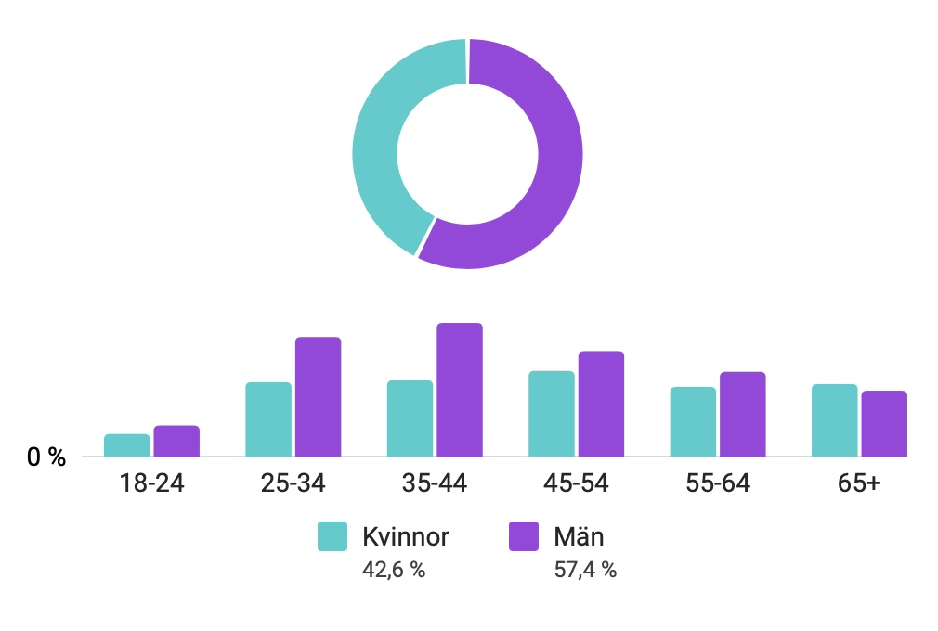

Youtubekampanj - Trygghet
169 929 exponeringar med trygghetsfilmen 1000:- i budget.
Youtube har nya regler när det gäller ansvarsfrihet mot politiska
partiet som vi för tillfället ser över innan vi kan börja annonsera igen.

Statistik hemsida. 18/2-2021 - 18/2-2022
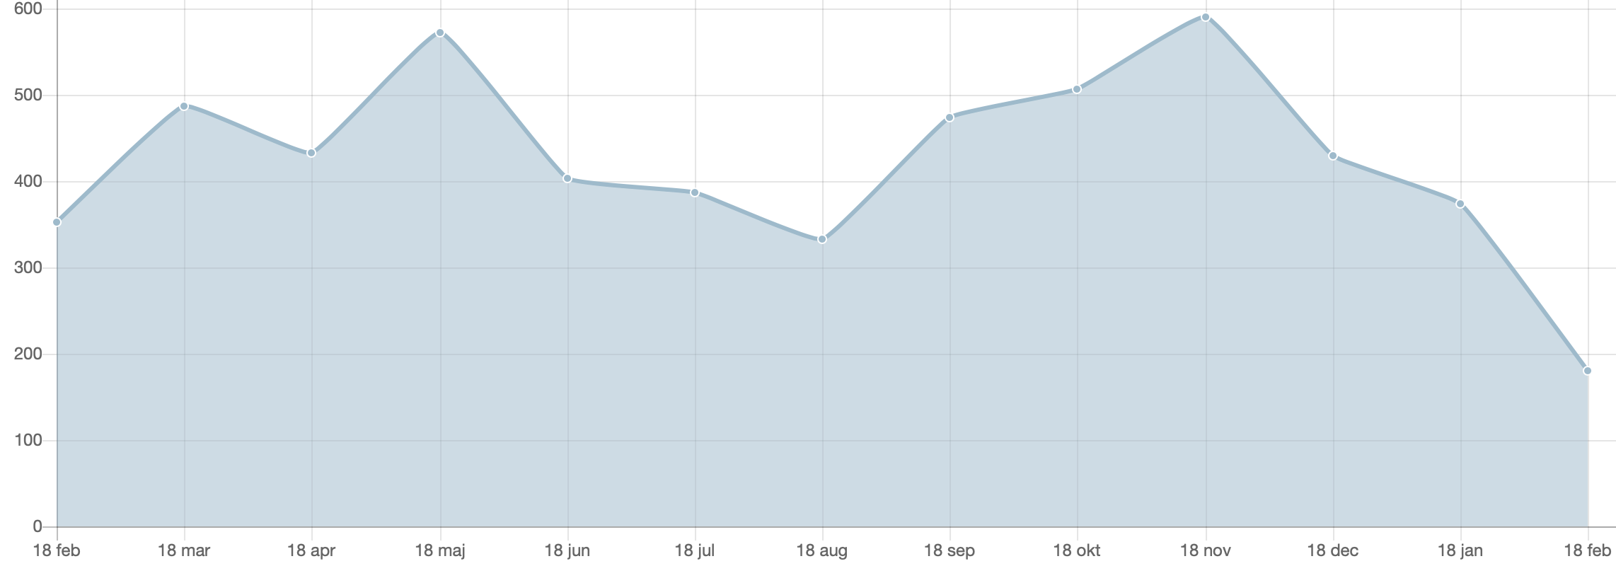

Utbildningar & event
Pandemin har gjort utbildningsaktiviteterna såväl som event återhållsamma. Ett antal aktiviteter har genomförts och kan ses i listan nedan.
Januari
27 Sthlmkonf: Klimat & miljö - politikpub

Februari:
10 Viktiga vägval för framtidens mobilitet i Stockholmsregionen! (arbetsgrupp valprogram)
17 Ny i C
17 Sthlmkonf: Mobilitet – Politikpub: Kan mobilitet som tjänst göra att man kan sälja bilen?
24 Sthlmkonf: Sjukvårdseminarium

Mars
8 Steg 1 – Politik
9 Sthlmkonf: Regional tillväxt, politikpub
9 Sthlmkonf: Landsbygd & skärgård - politikpub
11 Steg 1 – Kommunikation
16 Steg 1 – Ledarskap
18 Vård & omsorg i hela landet

April
21 Sthlmkonf: Mobilitet - politikpub
24 Distriktsstämma
28 En starkare liberal demokrati

Maj
5 Sthlmkonf: Sjukvård- politikpub

Juni
3 Sthlmkonf: Klimat & miljö - medlemsmöte
7 Vad händer i mellanöstern?
17 Interndemokrati
22 Ny i C

Juli

Augusti
18 Digital utfrågning av kandidater

September
12 Ombudsträff inför partistämman
23 Partistämma

Oktober

November
13 Nomineringsstämma
25 BB en kris eller samhällsdebatt
26 Sthlmkonf: Mobilitet, politikpub

December
12 Kommunikationsträff

EKONOMI
Distriktsledningen har under 2021 genomfört aktiviteter i enlighet med ovan redovisningar. Sammantaget redovisar distriktet ett positivt resultat på 1 336 903,52 kronor. I detta finns det en 250 000 avsättning till regional valfond samt avsättningar för slutförande av Stockholmskonferensen under 2022.

NOMINERINGSPROCESSEN
Året har innehållet slutskedet av nomineringsprocessen. Ett öppet möte har genomförts där kandidater till riksdagen utfrågats av nomineringskommittén och diverse mindre lokala möten har genomförts med kandidater på olika nivåer.

Nomineringsstämman i november genererade 7 listor, en för riksdagsvalet och sex för regionvalet. En topp om två personer utsågs på regionlistorna samt att sedan ha lokala kandidater i enlighet med antagna listor som kan ses i bilaga.

Distriktsstyrelsen har beslutat att utvärdera de olika processerna och kommit fram till nedan.

Inför valet 2022 så arbetade två nomineringskommittéer parallellt. En med valsedel till regionen och den andra till riksdagen. En del lärdomar har tagits och här följer en rad förslag som kan förtydliga och förbättra nomineringsprocessen inför valet 2026.
- Det var bra att ha två nomineringskommittéer. En lärdom är att sammankallande ska utses på distriktsstämman och ett förslag inför kommande val är att distriktsstyrelsen skulle kunna lägga fram ett förslag på nomineringskommittéer.
- Det upplevdes lite stressigt och ett förslag är att hantera förslag till nomineringsprocess samt utse kommittéer under en höststämma istället för till våren.
- Antal ledamöter (9 st) var bra och där ersättarna inte tjänstgör om inte någon hoppar av.
- Ledamöter ska skriva på ett sekretessavtal där de förbinder sig att inte sprida information vidare. Frågor om jäv behöver tydligare beskrivas hur det ska hanteras och vem som har mandatet att fatta beslut om detta uppdagas.
- Det var bra att ha en dialog och förankra förslag till nomineringsprocess med kretsarna i ett tidigt skede inför distriktsstämman. Däremot kan nomineringsprocessen behöva ”styras” upp ännu mer, med ännu tydligare instruktioner om till exempel när den rådgivande medlemsomröstningen ska presenteras, vem som ansvarar för kandidatförsäkran etc.
- Nomineringskommittéerna bör få tillgång till en administrativ resurs som håller ihop arbetet, stöd i utformning av text/utskick/utfrågningar mm, bakgrundskoll, säkerställer att processen följs och att kommittéerna arbetar på likartat sätt.
- Säkerställa att både digital som manuell medlemsomröstning fungerar.
- Se till att nomineringskommittéerna går en gemensam utbildning innan processen startar. Detta för att skapa en gemensam bild av vad som förväntas av deras arbete.
- Åtgärder behövs för att öka andelen röstande i medlemsomröstningarna.

SAMARBETE

2021 har i form av samarbeten inneburit regelbundna möten mellan Stockholm stads, län och regionen för att diskutera gemensamma frågor såsom tex Stockholmskonferensen och gemensamma frågor i valet.
Till det har CUF, CS och CK fått ekonomiska och lokalmässiga bidrag. Varje månad har distriktet bjudit in till morgonmöten två ggr i månaden förutom juni-aug då merdelen av personal och gruppledare samt kretsordförande haft semester.

Region Stockholm 2021

Tillväxt och regionplanering
Året som har gått har fortsatt präglats av Coronapandemin för Tillväxt- och regionplanenämnden. Därför har stora delar av nämndens tillväxtmedel gått åt till projekt som ska minska effekterna av pandemin och stärka landsbygd och skärgård, stödja arbetet med kompetensförsörjning, innovation samt hållbar omställning och tillväxt i länet. Almi har likt förra året fått ett ökat anslag för att kunna ha ett bredare utbud av företagsrådgivning.
Centerpartiet har även lett processen med att ta fram en tillväxt- och näringslivsstrategi för Stockholmsregionen. Strategin beslutades av fullmäktige i juni månad, och syftar till att stärka arbetet i regionen rörande bland annat forskning, innovation, kompetensförsörjning, internationell tillgänglighet och utveckling för små- och medelstora företag. Handlingsplaner inom de olika områdena kommer att tas fram inom en snar framtid, och hela strategin går att läsa via denna länk.
I juni månad nåddes även en överenskommelse i form av ett positionspapper rörande de regionala bostadssamtalen som Region Stockholm, StorSthlm och Stockholm stad varit delaktiga i. Arbetet grundar sig i ett uppdrag som Centerpartiet lade fram i budget för Region Stockholm år 2019. Det är ett stort steg som tagits i och med denna överenskommelse, då detta skapar större möjligheter att påverka bostadspolitiken på nationell nivå i rätt riktning. Vi tar nu ledarskapet för att i dialog med andra hitta lösningar och testa nya idéer som ger oss ökade möjligheter att agera för att lösa bostadsförsörjningen och ser vikten av att kraftsamla på alla nivåer.
I budget för år 2022 fick Centerpartiet med flera uppdrag som vi anser kommer lyfta fram de regionala utvecklingsfrågorna tydligare. Bland annat ska Tillväxt- och regionplanenämnden ta initiativ till en intressentdialog i samverkan med relevanta aktörer i syfte att gemensamt stärka länets nätverk och affärsutvecklingssystem för hållbar förädling och produktion av livsmedel. Detta då Centerpartiet ser att det finns många entreprenörer i regionen med stor potential att utveckla lönsamma företag kring hållbar produktion och förädling av livsmedel, men befintliga företagsfrämjande aktörer inom området är sårbara. Nämnden ska även arbeta fram ett förslag till långsiktig plan för säsongsförlängning i syfte att hela skärgårdens besöksnäring senast 2030 ska kunna förlänga säsongen med en månad. Uppdraget grundar sig i att Centerpartiet strävar efter att ha en levande skärgård året runt, vilket skulle gynna både fastboende på öarna och besöksnäringen i Stockholms län.
Sist men inte minst beslutade fullmäktige om en reviderad regional cykelplan under hösten. Centerpartiet hoppas att den nya cykelplanen kan skapa en tydligare och bredare samverkan gällande utbyggnaden av det regionala cykelnätet, men också i andra cykelfrågor. I kombination med detta kommer det under 2022 påbörjas en regional cykelförhandling tillsammans med kommunerna där man ska undersöka olika möjligheter till samordning, kartlägga investeringsbehoven samt identifiera och prioritera strategiska cykelstråk. Detta är något som Centerpartiet i Region Stockholm eftersträvat i många år och som nu blir verklighet.

Arbetet med Länsplane- och samhällsbyggnadsutskottet
Arbetet med Länsplane- och samhällsbyggnadsutskottet har under 2021 gått in i en mer intensiv fas. Sent under året fastställdes medlen från nationell plan som ger ramar för kommande länsplan och revideringen av länsplanen skickades ut på remiss i november. I länsplanens ram av statliga medel på 10,1 miljarder kronor, en ökning med 1,6 miljarder kronor från 2018–2029, namnges investeringar för totalt 6,6 miljarder kronor. Resterande 3,5 miljarder föreslås gå till åtgärdsområden, det vill säga till åtgärder under 50 miljoner kronor inom alla trafikslag.

Regionstyrelse
Regionstyrelsens arbete har även under 2021 i mångt om mycket fokuserat på hanteringen av Covid-19-pandemin. Början av året koncentrerades kring vaccinationerna som glädjande nog påbörjades under årsskiftet. Före september hade 80% av den vuxna befolkningen fått en första dos. I oktober öppnades för en tredje dos för de som var 80 år eller äldre. Den Regionala Särskilda Sjukvårdsledningen, med hälso- och sjukvårdsdirektör i spetsen, har under stor del av året arbetat operativt och självständigt.
Under året har planerats för att ta ett starkare grepp om vården i egen regi. I och med budgetantagandet fastställdes en ny direktörstjänst för all egenägd vård med tillträde 1 januari 2022.
Ett positivt budgetresultat uppvisades 2021 vilket möjliggjorde för en bonus för regionens anställda, exklusive högre chefer och politiska tjänstepersoner, och extra semesterdagar för vårdpersonal.

Hälso- och sjukvård
År 2021 fortsatte i pandemins tecken. Den planerade icke akuta vården sattes på paus på grund av den tredje vågen under våren och den fjärde vågen under hösten/ vintern. Akutsjukhusen växlade mellan stabsläge och förstärkningsläge, den uppskjutna vården växte. I början av 2021 infördes breddvaccination för befolkningen från 12 år och uppåt, där stora delar av högst prioriterade grupper hann få hela tre vaccinationsdoser.

Hälso- och sjukvårdsnämnden
Pandemins effekter på vården innebar stor belastning men även lärdomar som gett en knuff i positiv riktning. Exempelvis har digitaliseringen av vården utvecklats i högre hastighet än vad man kunnat förespå och nya samverkansöverenskommelser med länets kommuner växte fram vilket på sikt leder till bättre samverkan än innan.
Ett ax-plock av andra positiva framgångar under 2021
- Hälso- och sjukvårdsförvaltningen minskade sina konsultanvändningar.
- Förlossningsvården stärktes med rekordsatsningar för att skapa bättre arbetsmiljö och minskad arbetsbörda.
- Pilotprojektet Hälsoobligationerna rullades ut, där Region Stockholm investerar externa pengar i att förhindra prediabetiker att utveckla diabetes 2.
- Husläkarmottagningarnas uppdrag breddades med första linjens psykiatri och medicinsk fotsjukvård.
- I förhandlingarna kring 1177:s framtida roll var Centerpartiet drivande i att väva samman husläkarmottagningarna kompetens i den framtida triageringen.

Budgetframgångar
Centerpartiet har lyckats ge mer utrymme för satsningar på folkhälsa i budgeten, exempel på detta är mer pengar till hälsoinformatörer i utsatta områden, sociala utfallskontrakt för förbättrad hälsa hos barn i utsatta områden, kapa köerna till Venhälsan för att förebygga spridning av HIV, utveckla förskrivningen av fysisk aktivitet på recept (FAR) och 4 % höjt anslag till husläkarmottagningarna. Tack vare Centerpartiet kommer Region Stockholm dessutom att vara först i Sverige att upprätta en avtalsrelation för ”Nödvändiga tandvård” för de äldsta sköraste, något som kommer leda till bättre patientsäkerhet och kostnadskontroll. Region Stockholm beslutade även att kalla 1-åringar till första undersökning i område 3 och 4, där problemet med karies är som störst. En hjärtefråga som legat Centerpartiet varmt om hjärtat är en ytterligare en husläkarbåt i skärgården, den kommer att bli verklighet under 2022.

Vårdens Kunskapsstyrningsnämnd
Region Stockholm ansöker kontinuerligt om ansvar för nationellt högspecialiserad vård inom de områden som Socialstyrelsen pekar ut. Stramas arbete för en minskad antibiotikaanvändning fortskrider och resultaten har varit betydande. En viss pandemieffekt kan ses men Regionen har gått från ett, med nationella mått mätt, högt användande per capita, till ett användande som väl understiger det satta gränsvärdet. Centerpartiet har som en del av den politiska majoriteten arbetat för en hållbar struktur för vaccinering av äldre. Målet är att minska lidande samt främja hälsa och livskvalitet hos den äldre befolkningen i Region Stockholm. Vilka vaccinationer som bör ingå och hur programmet ska organiseras behöver nu utredas.

Trafik
Trafikåret 2021 präglades av pandemin med ett minskat resande. Än så länge är vi fortfarande inte uppe i samma siffror som vi hade 2019. Antalet genomsnittligt påstigande i landtrafiken en vanlig vardag uppgick till 61,2 procent av 2019 års volym, och minskade från 1,9 miljoner påstigande år 2020 till 1,8 miljoner vid utgången av 2021. Före pandemin uppgick antalet påstigande en vanlig vardag till 3 miljoner. Som en följd av pandemin har biljettintäkterna minskat med 2,9 mdr kronor jämfört med 2019 och med 3,7 mdr kronor mot budget 2021.
Centerpartiet har under året prioriterat mer kollektivtrafik och bibehållen turtäthet när regionen fått utmaningar med ekonomin under pandemin. Centerpartiet har också varit drivande i att ta ett omtag kring sjötrafiken genom Sjötrafikutredningen del 1 som under 2021 gick ut på sin andra remissrunda. Beslut för del 1 förväntas under våren 2022.

Väsentliga händelser och viktiga beslut 2021

Förnyad Stockholmsförhandling
Efter en förnyad förhandling inom 2013 års Stockholmsförhandling enades parterna i april 2021 om ett tilläggsavtal kring hur tillkommande kostnader av pågående tunnelbaneutbyggnad ska finansieras. Tilläggsavtalet ersätter i sin helhet det tidigare tilläggsavtalet från 2017. Tilläggsavtalet beslutades av regionfullmäktige den 8 juni och har fastställts av beslutande församlingar i Stockholms stad, Nacka kommun, Solna stad och Järfälla kommun samt av regeringen.
För projekten inom Stockholmsförhandlingen är nästan alla upphandlingarna av större berg- och anläggningsentreprenader nu antingen klara eller pågår. Med klara menas att det har skett tilldelning och att kontrakt har tecknats. De som vid årsskiftet fortfarande pågår är Hammarby kanal, Slakthusområdet, Järla, Södra Hagalund och anslutningsspåret under jord mellan depån i Högdalen och spåren mot Farsta. Alla beräknas bli klara under våren 2022.
För tunnelbana till Älvsjö inom Sverigeförhandlingen har förvaltningen under 2021 färdigställt en lokaliseringsutredning som godkändes av trafiknämnden den 14 december. Det innebär att trafikförvaltningen nu arbetar vidare med en vald lokalisering med stationerna Fridhemsplan, Liljeholmen, Årstaberg, Årstafältet, Östberga och Älvsjö.

Buss- och spårtrafik
- Tvärbanan till Bromma har färdigställts och börjat trafikeras.
- Roslagsbanan har försetts med dubbelspår och en ny station i Arninge har invigts.
- Arbetet med emottagande och ibruktagande av C30-tågen har fortsatt. Nu är 22 fordon levererade vilket gör det möjligt att köra 11 fullängdståg (Röda linjen). Efterhand som de nya C30-vagnarna tågen anpassats till Stockholms tunnelbana blir fler och fler uppkopplade funktioner klara att användas fullt ut.
- I april öppnade den nya bussterminalen i Handen. Terminalen är cirka 650 kvadratmeter stor, har plats för bortåt 300 resenärer via åtta avgångsgater, och möjliggör smidigare byten mellan färdsätten.
- I juni invigdes den nya bussdepån i Tomteboda, norra Europas största. Här ska ungefär 220 bussar förvaras, tvättas, parkeras och tankas – i generationer framåt.
- Tvärbanan Kistagrenen fick förnyat genomförandebeslut med ny tidplan och ny budget beslutad i trafiknämnden i oktober.
- Interimsavtal 2.0 Buss (med anledning av utslagen ersättningsmodell i incitamentsavtal) har tecknats med trafikutövarna och förlängts till och med 31 januari 2022. Förhandlingar pågår med trafikutövarna avseende konsekvenser av återgång till ordinarie avtal med hänsyn till det förändrade resandet.
- Trafiknämnden beslutade i december att ge trafikförvaltningen uppdraget att inleda upphandling (E43) av trafik på de fyra spårvägarna (Nockebybanan, Tvärbanan, Lidingöbanan, Spårväg City) och Saltsjöbanan, vilket förväntas ge flera fördelar. Tilldelningsbeslut planeras ske sommaren 2023.
- Trafiknämnden har i december också fattat beslut om att förlänga det befintliga avtalet med MTR Tunnelbanan för driften av tunnelbanan. Förlängningen sker i väntan på den nya upphandlingen för tunnelbanans drift från år 2025 och framåt. Villkoren är oförändrade jämfört med grundavtalet. Upphandlingen av tunnelbaneverksamheten har förskjutits eftersom Coronapandemin inneburit svårigheter för anbudsgivare att arbeta med sina anbud.
- Trafiknämnden har i oktober fattat beslut om att inleda inriktningsfasen för Spårväg Syd avseende fordon och depå.

Biljettsortiment och betallösningar
Inom ramen för trafikförvaltningens projekt för nya biljett- och betallösningar har de blå Accesskorten successivt börjat bytas ut mot nya gröna kort. Anledningen är att det gamla kortsystemet blivit för gammalt och att ett teknikskifte sker. Biljettsystemet, ett för förvaltningen strategiskt viktigt kärnsystem, är det första större initiativ inom vilket förvaltningens egna digitala förmåga etableras.
I februari lanserades tjänsten res med betalkort och i september utökades tjänsten med rabatterade biljetter för pensionärer, studenter och ungdomar. Från och med april går det att med förlustgaranti köpa 30-dagarsbiljetten i SL-appen, och i oktober lanserades 90 dagars och 365 dagars biljetter. En ny biljettyp, en så kallad 10/30-biljett, har lanserats för resenärerna via en extern part, Travis-appen.
Biljettkontrollen återgick till ordinarie arbetssätt och antalet kontroller ökade. Under 2021 uppgick antalet biljettkontroller till 2,7 miljoner och antalet tilläggsavgifter var omkring 44 000. Motsvarande siffror 2020 var 1,6 miljoner och omkring 32 000.
I juni tog Trafiknämnden beslut om att införa en politiskt blocköverskridande referensgrupp för översyn av biljettsortimentet. Referensgruppen har haft ett antal möten under året.

Övrigt
Under 2021 blev alla SL-resor med tåg, buss och spårvagn märkta med Bra Miljöval - den enda miljömärkningen för persontransporter. Licensen erhölls från Naturskyddsföreningen den 1 februari och tillåter förvaltningen att använda Bra Miljöval i kommunikationen framöver.
Installation av skyddsglas på alla fordon i SL:s bussflotta blev klara under det första halvåret vilket medförde återgång till framdörrspåstigande. Åtgärden innebar minskad trängsel, minskat fuskåkande, ökad validering och ökad försäljning av enkelbiljetter. Efter Arbetsmiljöverkets förbud mot skyddsglas med anledning av reflektioner har alla skyddsglas monterats ned under oktober och november. Påstigning fortgick vid framdörrar under slutet av året med en valideringsgrad som var på motsvarande nivå som innan pandemin.
Trafikförvaltningens månatliga ombordundersökning ”Upplevd kvalitet”, som mäter nöjdheten bland resenärerna, återupptogs i november inom hela trafiken. En trygghetschatt har permanentats i SL-appen. Trafiknämnden har i juni också fattat beslut om att montera kamera- och monitorutrustning på pendeltågsfordon. Region Stockholms Trygghetskommissions slutrapport presenterades i december, med ett antal rekommendationer för trafikförvaltningens fortsatta trygghetsarbete.
Inom ramen för vidareutveckling av koncept kopplat till fortsatt elektrifiering och autonom drift av fordon har ett pilotprojekt med eldriven bärplansbåt initierats samtidigt som möjligheten till att testa teknik för autonoma bussar i fler miljöer undersöks.

Sjötrafik
Waxholmsbolagets nya schematiska karta publicerades på utvalda platser i skärgårdstrafiken kring midsommar. Den nya kartan gör det enklare att se vilka bryggor som angörs, se vilka bryggor som hör till vilka båtlinjer, följa en båtlinje, samt läsa kartan då texten blivit större. Kartan vann också Guld i Svenska Designpriset i kategorin information – print
Upphandlingen av pendelbåtstrafik djurgårdslinjen (linje 82) har avslutats, tilldelningsbeslut meddelades i maj 2021. Kontrakt har slutits med Djurgårdens Färjetrafik AB och har planerad trafikstart i april 2022.
Upphandlingen av försökslinje för pendelbåt Värmdö-Stockholm (linje 84) har påbörjats. Trafiknämnden fattade trafikpliktsbeslut samt ny inriktning för linjen i maj, vilken nu trafikförvaltningen arbetar med för att ta fram upphandlingsdokumentation. Tilldelning planeras till i slutet av maj med trafikstart tidigast hösten 2023.

Kultur
Det gångna året har, liksom det föregående, präglats starkt av pandemin. Kulturen, föreningslivet och folkbildningen har drabbats hårt samtidigt som betydelsen av dessa har blivit tydligare. Vikten av ett fritt och levande kulturliv har fått ett stort utrymme i den samhälleliga debatten.
I budgetförhandlingarna under hösten enades koalitionen om att Kulturnämndens budget skulle öka med 15 miljoner kronor för att underlätta kultur- och föreningslivets återstart efter pandemin. Vidare uppdrogs kulturnämnden att göra en översyn och kartläggning av hur den konstnärliga friheten och principen om en armlängds avstånd bäst värnas i Region Stockholms stödgivning.
Något som var viktigt för Centerpartiet under budgetförhandlingarna generellt var att värna om procentsregeln. Vi tycker att Region Stockholms konstbestånd ska användas ännu mer i, och på nya sätt, i regionens verksamheter. I vårdens olika miljöer, i sjukhusens väntrum, på pendeltågens och tunnelbanans stationer bidrar den konstnärliga gestaltningen till trygga och attraktiva miljöer. Särskild vikt lades på vårdens miljöer under budgetförhandlingarna, vilket vi kallar för väntrumslyftet.
I enlighet med fullmäktiges beslut 2020 registrerades det regionägda filmbolaget Film Stockholm AB hos Bolagsverket i maj. Verksamheten finansieras genom anslag från Kulturnämnden och årligt stöd från Stockholms stad. Nämndens förvaltning stödjer - mot ersättning - bolaget med administrativa resurser. Centerpartiet i både region och stad var väldigt drivande i upprättandet av Film Stockholm AB under föregående år.
Kulturnämnden har under perioden haft fullmäktiges uppdrag att ta fram en folkbildningsstrategi. Representanter från nämnden och tjänstemän från förvaltningen har varit i dialog med folkbildningsaktörer i länet i syfte att säkra en bred förankring av den framtida strategin som också varit på remiss. Folkbildningsstrategin kommer att röstas om i regionfullmäktige under 2022.
Ersättningssystemet för elever från Stockholms län som väljer att studera vid en folkhögskola i ett annat län har under 2021 varit föremål för omprövning av SKR och Folkbildningsrådet. Ett förslag på överenskommelse för samtliga regioner att ställa sig bakom har varit föremål för prövning av nämnden inför beslut av Regionstyrelsen. Koalitionen gick emot kulturförvaltningen och beslutade i regionrådsberedningen att rekommendera regionstyrelsen att godkänna och underteckna överenskommelsen om mobilitetsstöd till folkhögskolor. Överenskommelsen innebär en kostnadsökning för kulturnämnden men ett beslut fattades att kostnadsökningen för 2022 ska belasta Regionens centrala medel, då nämndens uppräkning i koalitionens budget för 2022 ska gå till kulturlivets återstart. Centerpartiet tycker att det är bra att vi ingick överenskommelsen samtidigt som det är viktigt att vi i beslutet kom överens om att överenskommelsen ska komma att utvärderas, och vid behov omförhandlas.
Slutligen ska det tilläggas att kulturnämnden gjorde ett studiebesök på Regionarkivet under hösten som var mycket lyckat. Under 2022 hoppas vi på fler intressanta och bildande studiebesök i kulturnämnden.

Stockholms län den 10 februari 2021

Michaela Haga  Ordförande | Johan Krogh  1:e vice ordf. | Patrik Buddgård  2:e vice ordf. | Anna Lasses  3:e vice ordf.
Alireza Akhondi | Miranda Ahlers | Jonas Riedel | Raili Nilsson
Annie Östlund | Olga Anikina | Bengt Eriksson | Anna Eneroth

Bilaga: På distriktsstämman antagna valsedlar.
Riksdagslista
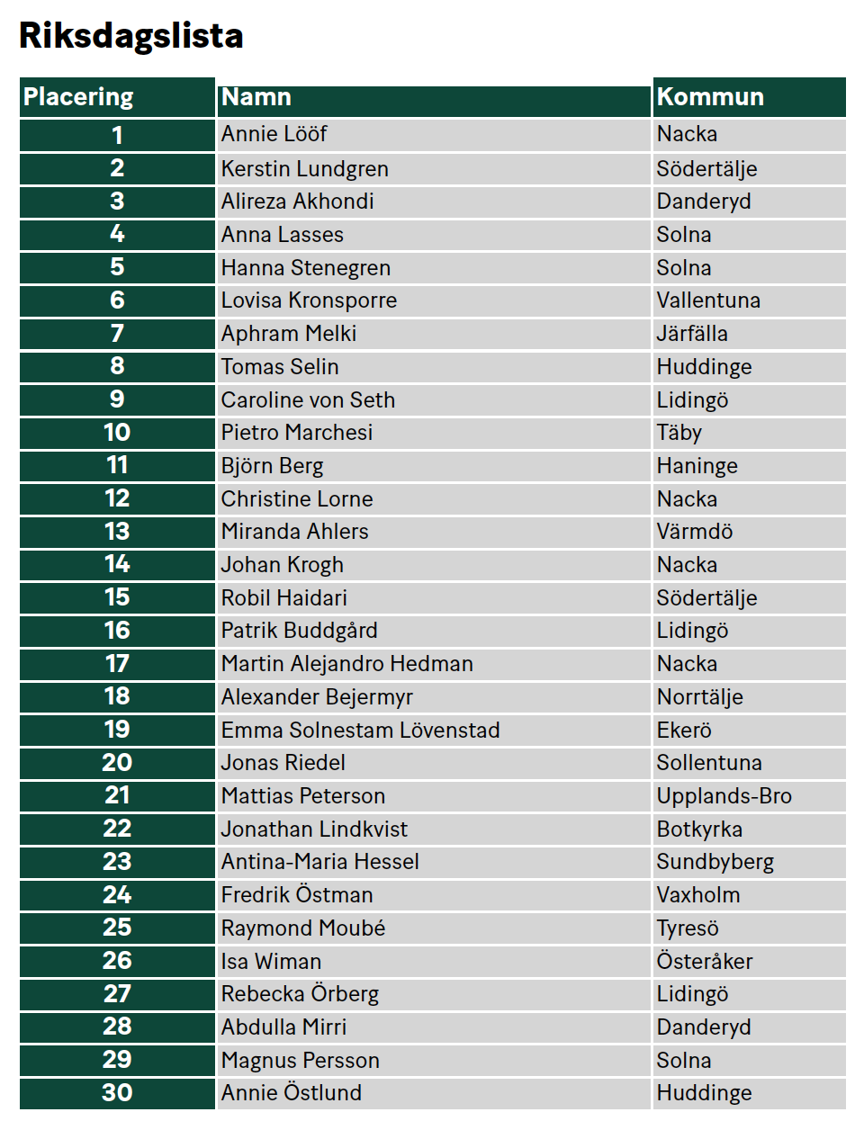

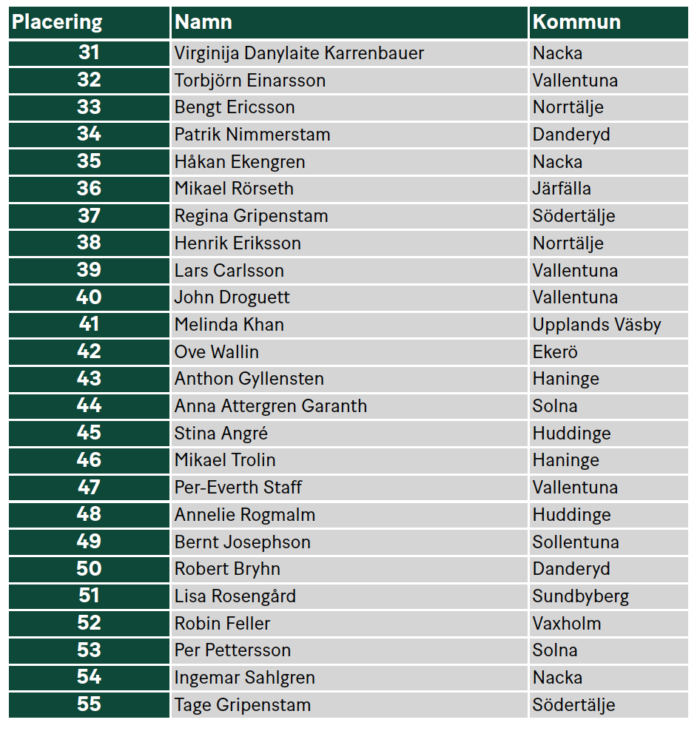

Regionlista Nord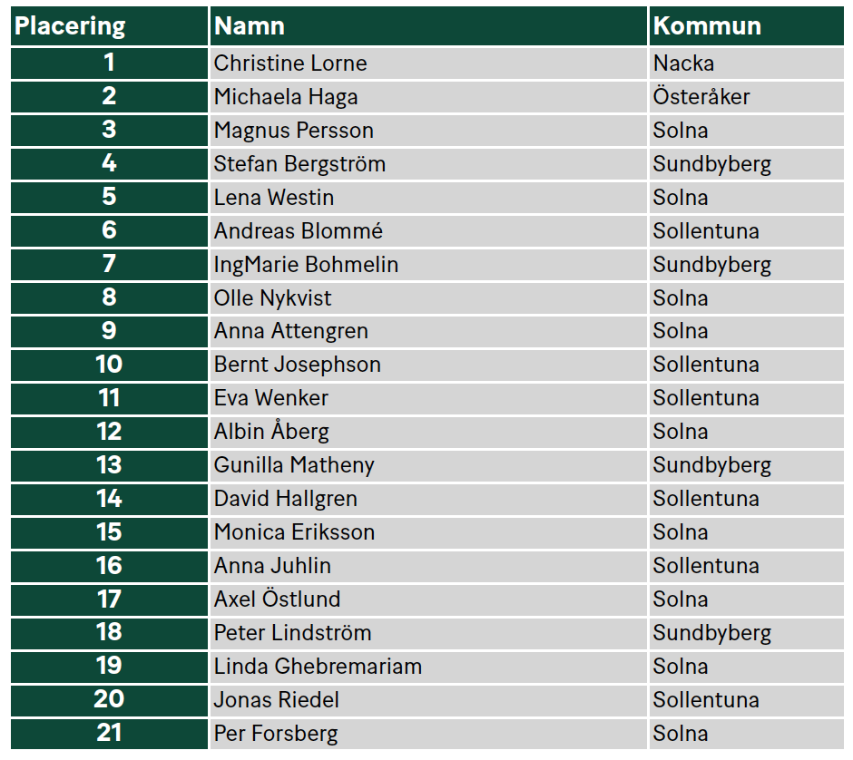

Regionlista Nordost
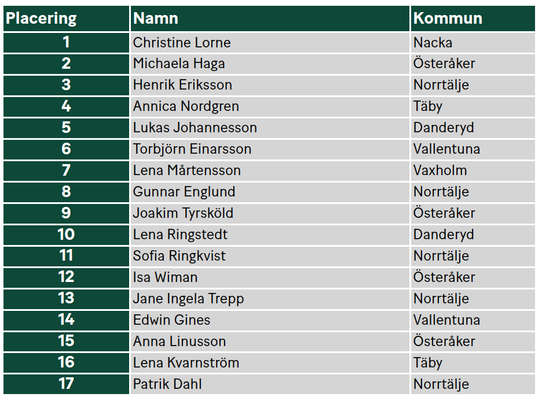

Regionlista Nordväst
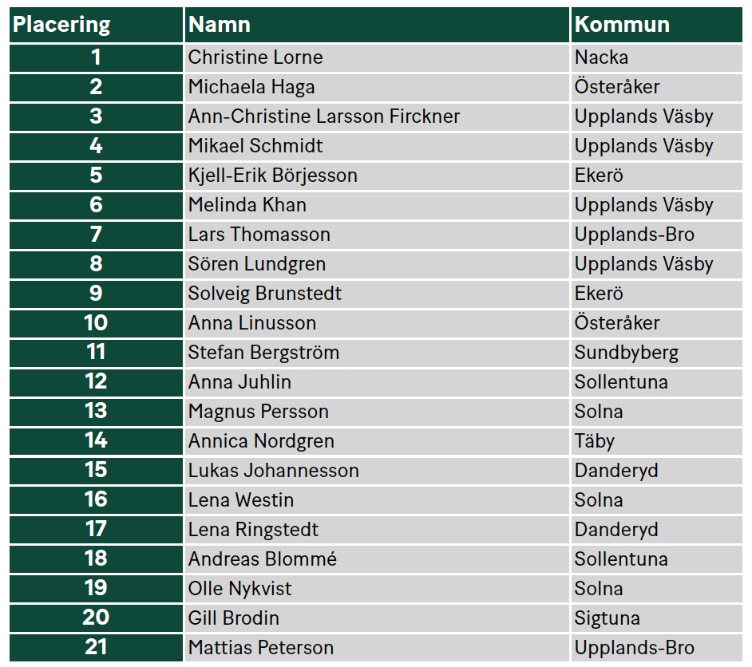

Regionlista Ost
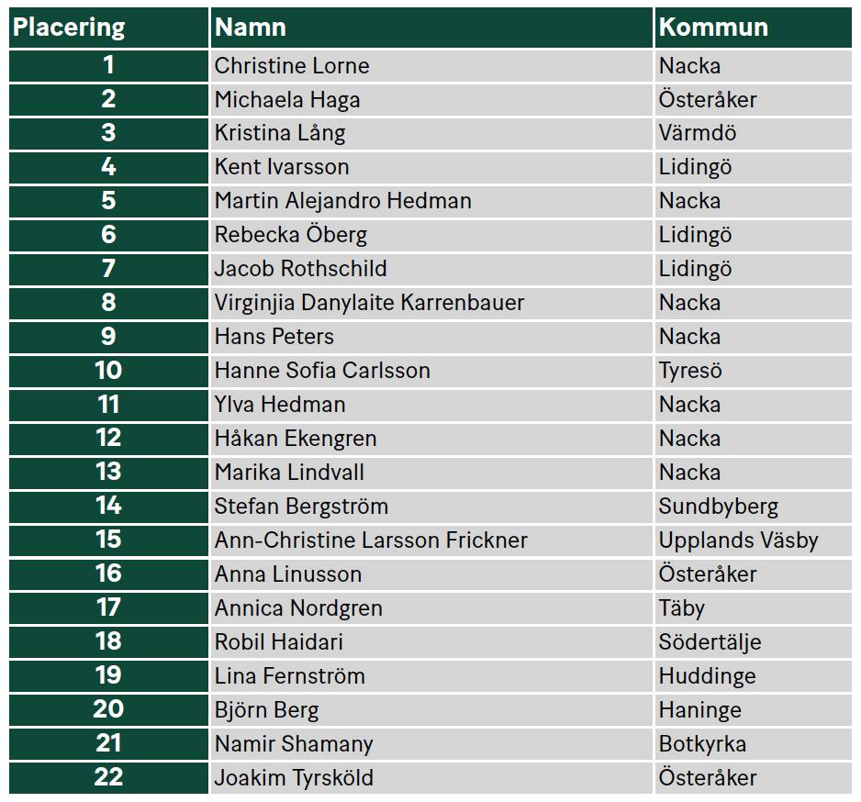

Regionlista Sydost
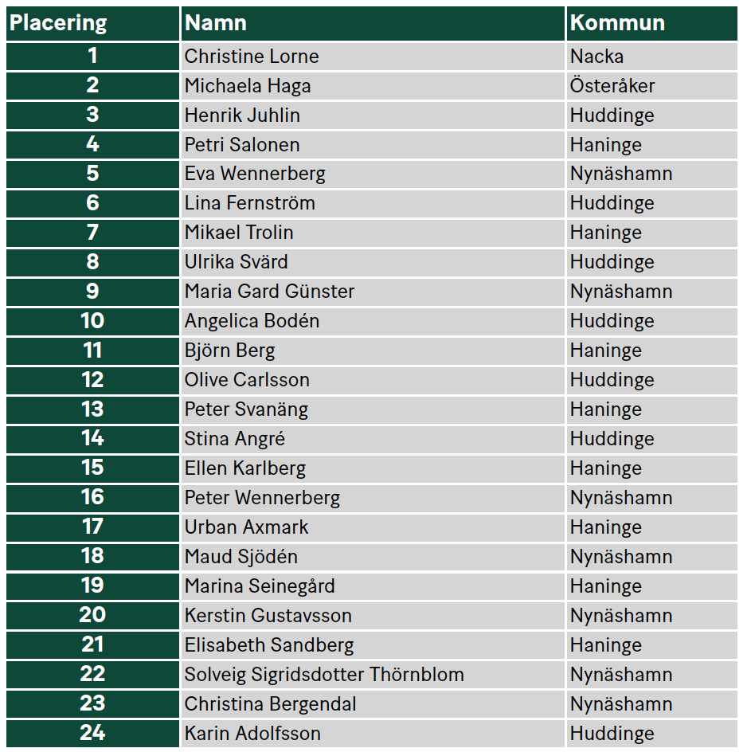

Regionlista Sydväst
